**CÓMO SOLICITAR LIBROS DE LA BIBLIOTECA**

**1. Acceder a** [**Absys de BAM**](https://www.bam.edu.es/cgi-bin/abnetopac/O7039/ID5bdb239f?ACC=101)



**2. Identificarse como usuario**

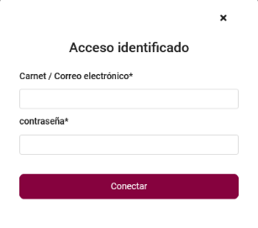

En la parte superior derecha identificarse con el número de usuario que aparece en el carnet y la clave (fecha de nacimiento con 6 dígitos Ejem.: **150920** para el 15 de septiembre de 2020)

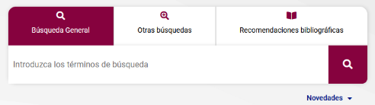**3. Buscar en el catálogo la obra que se quiere solicitar**

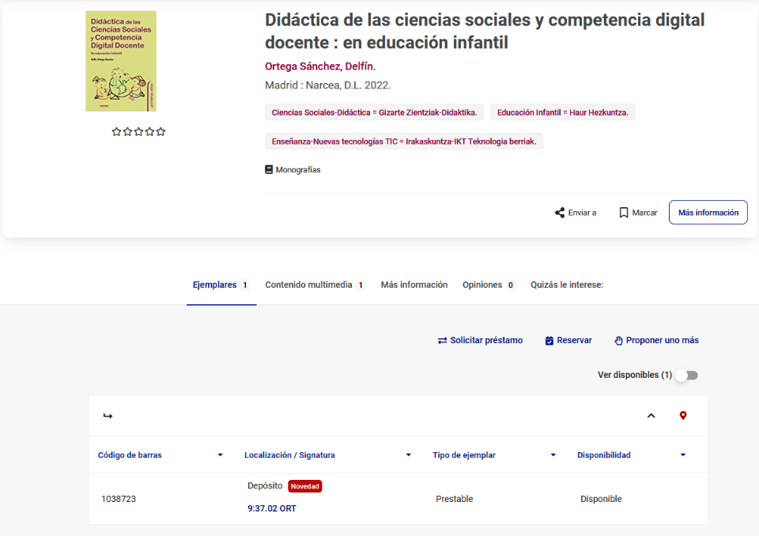

**4. Solicitar la obra**

Clicar en “Solicitar préstamo”

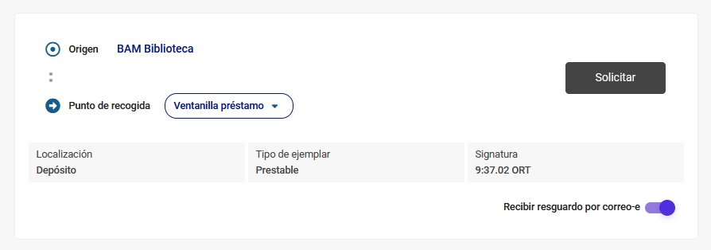

Y clicar en “Solicitar”

Si el libro no está disponible se puede reservar para cuando lo devuelvan.

**5. Recoger la obra**

Cuando la obra esté disponible, se recibirá una confirmación de la solicitud en el email de OPENDEUSTO

Recoger el ejemplar en la ventanilla de préstamo (despacho 003) mostrando el carnet de estudiante.

La obra solicitada permanecerá a disposición del solicitante dos días desde envío del correo electrónico.

**6. Consultar el estado de las solicitudes**

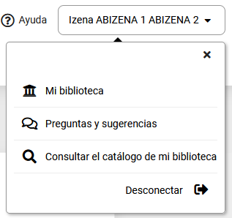Estando identificados, en el menú superior pulsar sobre “Mi biblioteca”

Este apartado muestra información relativa a los préstamos, las solicitudes y las reservas

Indica el estado de la solicitud: proceso de búsqueda, tránsito a destino, recibido,…

Y la ubicación para recoger la obra.

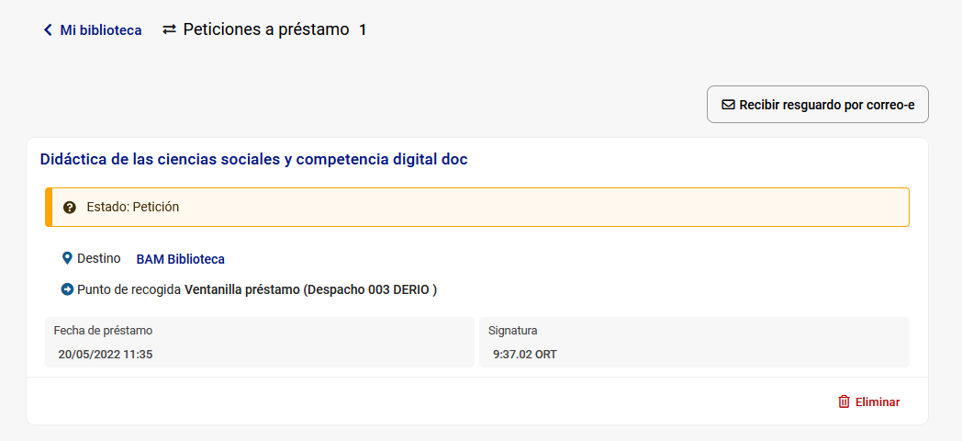

**7. Cancelar solicitudes / reservas**

Es posible cancelar una solicitud clicando encima del enlace “Eliminar”